**День дублера 2022**

**Цель:** привлечение родителей к воспитательно-образовательному процессу в ДОУ.

**Задачи:**

- повысить педагогическую культуру родителей;

- расширить представления родителей о профессиональной деятельности сотрудников ДОУ;

- укрепить партнерские отношения между ДОУ и родителями.

В нашем детском саду уже стало традицией проводить мероприятие — «День дублёра». Это мероприятие является новой современной формой работы, направленной на вовлечение родителей в образовательный процесс, которая позволяет наиболее полно раскрыть содержание деятельности педагога, помочь понять родителям необходимость сотрудничества детского сада и семьи.

Основной целью мероприятия являлось просвещение родителей с привлечением их к образовательному процессу в ДОУ через инновационную форму.

В Дне дублера в подготовительной группе приняла участие Чуракова Аннна Евгеньевна, мама Константина. Анна Евгеньевна работает операционной медсестрой в больнице. О своей профессии мама Кости рассказала детям. Анна Евгеньевна принесла атрибуты, которыми пользуется медсестра, рассказала детям о назначении этих инструментов. Ребята с удовольствием слушали рассказ Анны Евгеньевны, рассматривали медицинские инструменты. О назначении некоторых атрибутов дети знали и делились знаниями о них с остальными детьми. Рассказ Анны Евгеньевны о медицинских атрибутах и о своей профессии был познавательным, интересным. Анна Евгеньевна ответила на вопросы детей о профессии операционной медсестры, оставила ребятам играть безопасные медицинские атрибуты. Многие ребята подошли к маме Кости и сказали, что тоже хотят в будущем работать врачами или медсестрами. Анне Евгеньевне было очень приятно, что ее рассказ так положительно повлиял на ребят. Мы поблагодарили Анну Евгеньевну, и она тоже поделилась с нами положительными впечатлениями, получила удовольствие от общения с детьми, смогла «примерить» на себя новую профессию – профессию педагога.

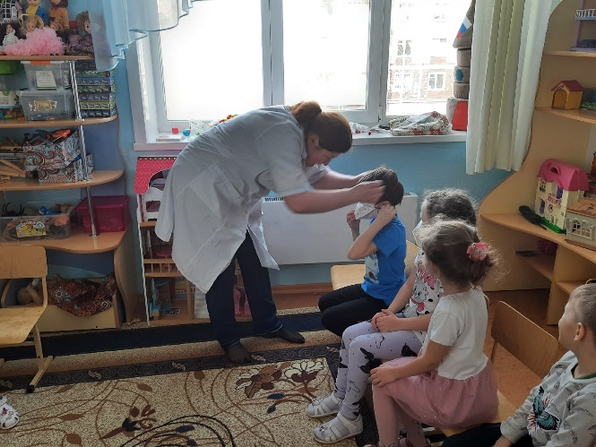 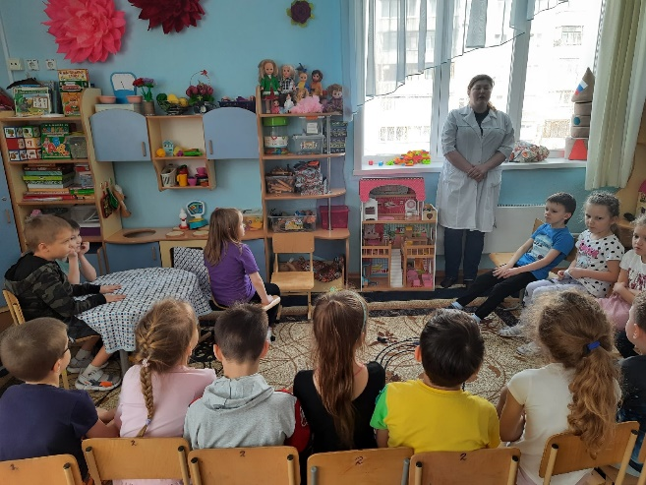

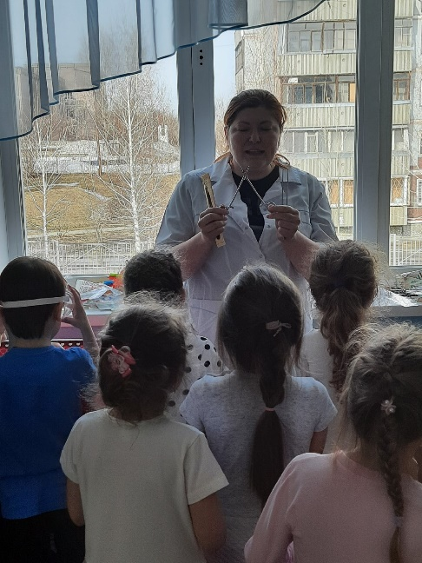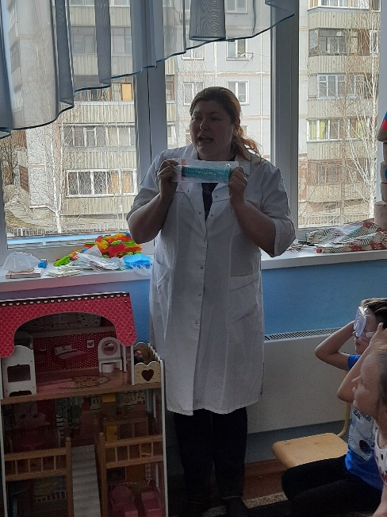 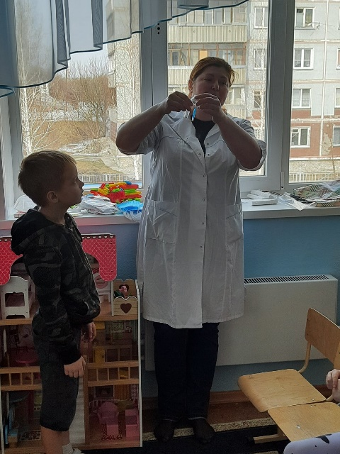

**День дублера 2022**

В Дне дублера активное участие приняла Русакова Яна Викторовна, мама Мии. Мама Мии – кондитер, изготавливает торты, маффины, пирожные на заказ. Профессия кондитера очень сложная, и в то же время очень интересная, творческая, креативная и «вкусная». Яна Викторовна рассказала о санитарно-гигиенических правилах, которые нужно соблюдать во время приготовления кондитерских изделий: надевать фартук, убирать волосы. Яна Викторовна принесла атрибуты, которые она использует для приготовления выпечки, рассказала о назначении этих атрибутов. Показала, как с помощью раздвижной формы для тортов можно изготавливать торты, разные по размеру. Кроме того, мама Мии беседовала с детьми, интересовалась у ребят, из каких продуктов изготавливают торты, пирожные, печенье, кексы, какие атрибуты используют родители для приготовления выпечки, помогают ли ребята родителям готовить кондитерские изделия.

Яна Викторовна принесла кондитерские украшения и готовые мини-маффины в бумажной форме. Маффины мама Мии раздала ребятам, чтобы они почувствовали себя кондитерами, смогли украсить кексы по своему желанию и потом скушать свои шедевры. Ребята с помощью кондитерского мешка наносили крем – розового или синего цвета - на выпечку, а затем выбирали декор для своих маффинов и украшали их. А когда маффины были готовы, ребята полакомились кондитерскими изделиями. Как же ребята были довольны! Они подходили к Яне Викторовне, рассматривали кондитерские атрибуты и фотографии ее тортов, задавали вопросы, интересовались, по какому номеру телефона можно заказать торт или маффины. Все ребята, непременно, хотели на свой день рождения один из вкусных тортов из коллекции Мииной мамы. Несколько девочек решили стать кондитерами, когда вырастут, чтобы создавать кондитерские шедевры.

Такое представление родителями своих профессий, рассказ о своих профессиях помогает ребятам подготовительной группы в раннем профориентировании, помогает определиться с будущей профессией.

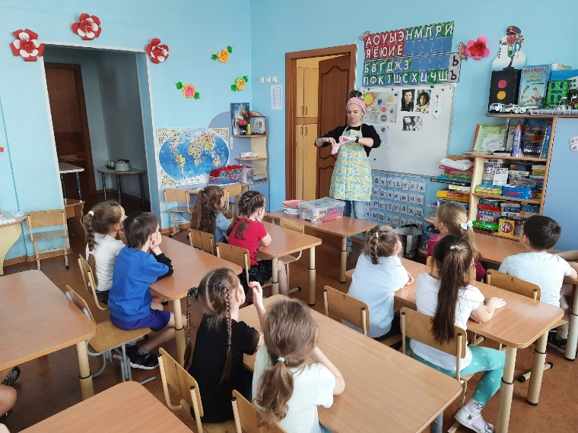 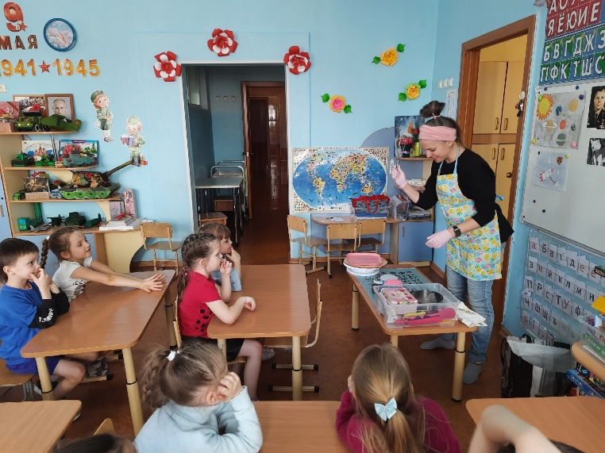

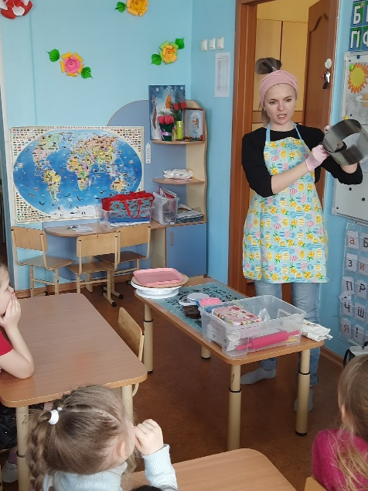 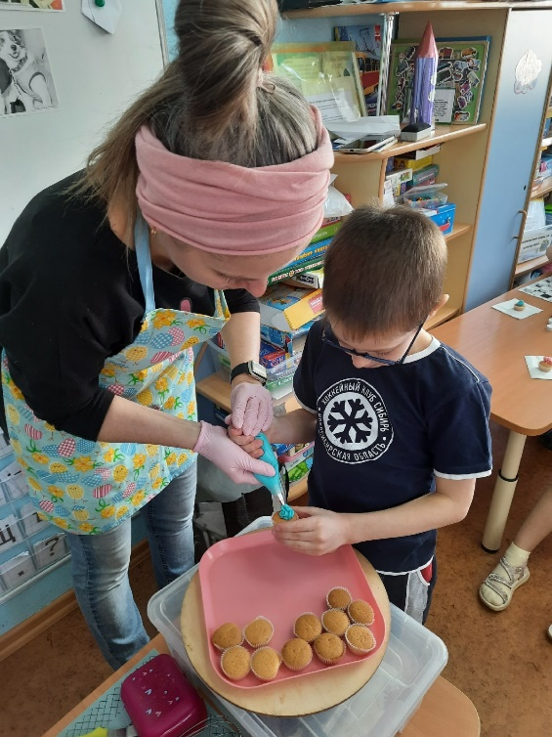 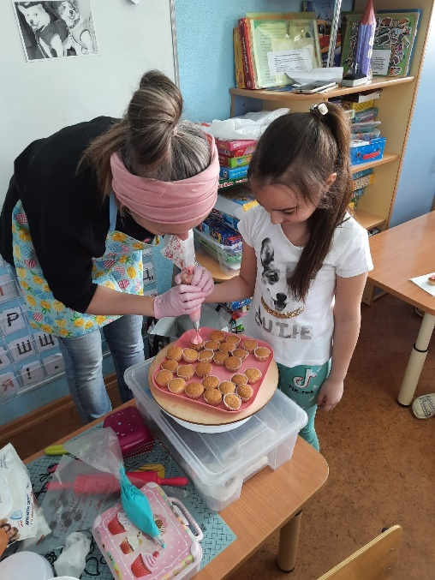

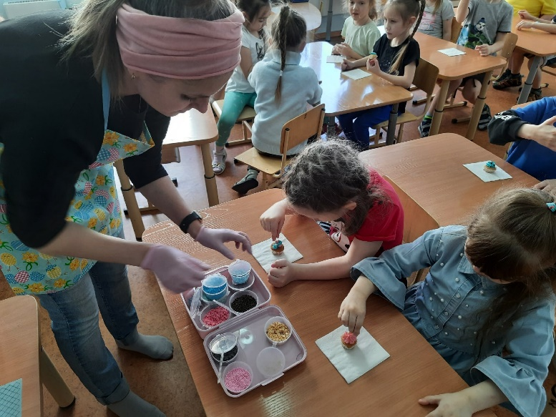 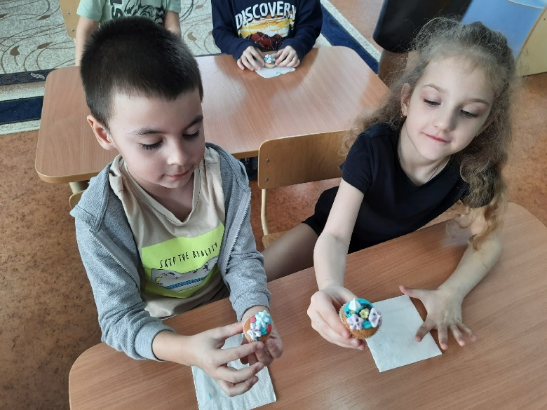

**День дублера 2022**

В рамках тематической недели о пожарной безопасности мы пригласили дядю Максима – Царикаева Тимура Георгиевича. Он работает младшим лейтенантом внутренней службы, и.о. начальником караула Специализированной пожарно-спасательной части №2 «Специальное управление ФПС №3 МЧС России. Тимур Георгиевич принес пожарный инвентарь, каски, боевую одежду пожарного. Дядя Максима рассказал о том, что пожарные занимаются не только тушением пожаров, но ещё и их предупреждением. Без разрешения пожарных не строится ни один дом. Они внимательно осматривают магазины, школы, детские сады, заводы, кафе и рестораны перед их открытием.

Тимур Георгиевич представил ребятам каски разных годов выпуска, рассказал об их устройстве, их назначении, какую температуру воздуха может выдерживать шлем, как менялся дизайн касок в разные годы. Ребятам стало интересно, что за цифры нанесены на каждую из касок и что они обозначают? Оказывается, что цифры – это установление личности пожарного, и за каждым пожарным закреплен свой номер, обозначенный цифрами. Тимур Георгиевич показал ребятам каску, которую использовали пожарные сто лет назад, а также современную каску, которую используют пожарные в настоящее время.

Ребята смогли примерить каски и боевую одежду пожарного, почувствовать себя настоящими пожарными. Мальчики и девочки смогли подержать пожарный ствол — устройство для формирования струи воды или пены и направления в зону горения. Дети задавали вопросы о работе пожарного, о том, какими свойствами характера должен обладать пожарный, где пожарные проходят обучение, а Максим рассказал стихотворение о пожарных. Рассказ и беседа с пожарным – Тимуром Георгиевичем - были интересны не только ребятам, но и воспитателям. Ребята показали Тимуру Георгиевичу наш уголок по пожарной безопасности, где расположен пожарный инвентарь, изготовленный ребятами и родителями, и пригласили Тимура Георгиевича прийти к ним еще раз.

